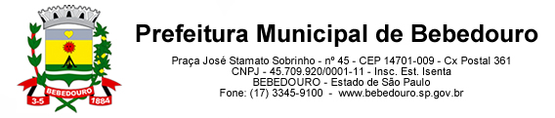
Bebedouro, Capital Nacional da Laranja, 07 de abril de 2025
OEP/111/2025

Senhor Presidente:

Em resposta ao Requerimento nº 18/2025 de autoria do vereador Dr. Vagner Castro Souza, que nos fora enviado, encaminhamos as informações exaradas pela Secretaria Municipal de Saúde.

Atenciosamente.

Lucas Gibin Seren
Prefeito Municipal

À Sua Excelência o Senhor
Artur Ernesto Henrique
Presidente da Câmara Municipal de Bebedouro
Bebedouro-SP.

